МУНИЦИПАЛЬНОЕ КАЗЁННОЕ ОБЩЕОБРАЗОВАТЕЛЬНОЕ УЧРЕЖДЕНИЕ КВИТОКСКАЯ СРЕДНЯЯ ОБЩЕОБРАЗОВАТЕЛЬНАЯ ШКОЛА № 1
(ДЕТСКИЙ САД «ЧЕБУРАШКА»)

Квест-игра в старшей смешанной группе
«По страницам истории Великой Отечественной войны»

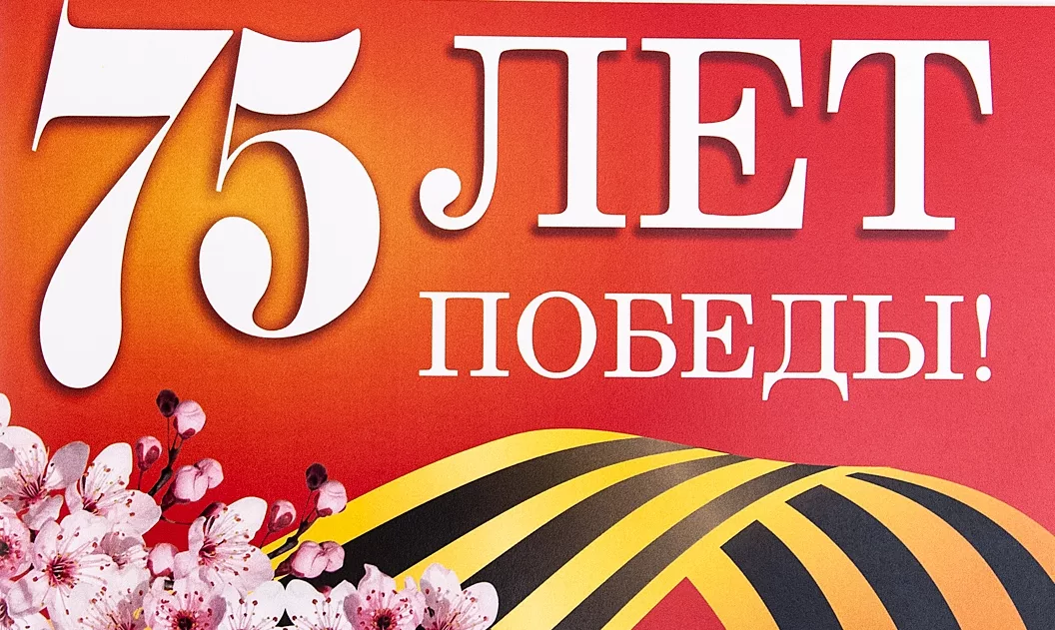

Подготовила и провела:
воспитатель старшей смешанной
группы Пантелеева Светлана Юрьевна.

Март, 2020г.

Участники: дети старшей смешанной группы, воспитатели.
Возраст детей: 5-7 лет.
Цель игры:
- формировать чувства патриотизма и гражданственности на основе ознакомления с военным прошлым нашего народа;
- вчувства гражданского долга и чувства благодарности к погибшим в годы Великой Отечественной войны и выжившим ветеранам, и людям старшего поколения;
-расширять словарный запас и кругозор дошкольников, развивать их эрудицию;
- развивать интерес к историческому прошлому нашей страны через изучение событий ВОВ.
Оборудование: групповая комната: маршрутный лист, запись Ю. Б. Левитанова, подсказки, жеребьевка, конструктор, схемы моделей для конструирования, 2 мяча, 2 конуса, 16 кеглей, 4 обруча, 10 ленточек, 10 ложек, 10 маленьких мячей, загадки.

Ход мероприятия:
В е д у щ и й:
- Здравствуйте, дорогие ребята! Сегодня мы проводим квест-игру, посвященную Дню Великой Победы, который каждый год 9 Мая отмечает вся наша страна и отправимся в путешествие во времени. Узнаем, как начиналась ВОВ и какие испытания прошли герои нашей страны в те тяжелые годы. В нашей игре принимают участие 2 команды. Итак, мы начинаем…возьмитесь за руки и сделайте большой круг. Внимание!
(Звучит запись, сделанная в 1941 г. советским диктором Ю. Б. Левитаном, с объявлением о начале войны.)
В е д у щ и й:
– Запись, которую вы сейчас услышали, сделана почти 77 лет назад. Именно этот голос, голос известного советского диктора Юрия Борисовича Левитана услышали люди 22 июня 1941 года. Именно из этого сообщения все узнали, что началась война (дети садятся на стулья).
Война длинная, война страшная, война голодная, холодная, война, принесшая много горя и страданий нашему народу. В последние годы в это время, незадолго до 9 Мая, мы с вами видим на улицах, на одежде людей, на машинах оранжево-черные ленточки. Зачем они нужны? Что они означают?
Ведущий объясняет, что такая двухцветная лента называется георгиевской. Она относится к ордену Святого Георгия, который традиционно являлся высшей военной наградой в России. Демонстрируется крупное изображение современного ордена. Цвета ленты – черный и оранжевый – означают «дым и пламя» и являются знаком личной доблести солдата на поле боя.
- А теперь мы проведем жеребьевку команд, определим, под каким номером наши команды будут выступать.
Дети тянут сложенные листочки с номерами и дают название своим командам (команды садятся напротив друг друга).
- За каждый выигранный этап, команды получают подсказку, в конце игры вы должны отгадать кодовое слово, которое было зашифровано. Кто отгадает слово, тот и победит в игре! Удачи!
(первая и вторая команда получают подсказки слова «ЕДИНСТВО», в конце они не смогут разгадать слово отдельно друг от друга, и им придётся объединяться.)
1 ЭТАП: «Разминка».
В е д у щ и й:
– Первый конкурс называется «Разминка». Каждой команде будет задано по пять вопросов. Отвечаем сразу, долго не раздумываем (в конце даются дополнительные вопросы).
Первый вопрос
– Как называется война, победу в которой мы празднуем 9 Мая? (Великая Отечественная война.)
– Когда началась война? В каком месяце, какого числа? (Война началась летом 22 июня.)
Второй вопрос
– Как называлась наша страна в то время? (Союз Советских Социалистических Республик (СССР).)
– Какое государство напало на нашу страну? (Фашистская Германия.)
Третий вопрос
– В войне принимали участие разные виды войск (авиация, флот, пехота, использовалось разное вооружение (самолеты, корабли, танки, зенитные орудия, военные различных специальностей (летчики, моряки, танкисты, снайперы). Бои велись и на суше, и на воде, и в воздухе. Знаете ли вы,где воевали:
• военный флот? (На море, на воде.)
• авиация? (В небе, в воздухе.)
Четвертый вопрос
– За какие заслуги некоторые города после войны получили звание город-герой? (Так называли город, жители которого проявили храбрость, мужество и отвагу во время войны.)
– Какой город во время этой войны находился в блокаде 900 дней (почти два с половиной года? (Ленинград – теперь он называется Санкт-Петербург.)
Пятый вопрос
– Как мы сейчас называем людей, прошедших войну и доживших до наших дней? (Ветераны.)
– Как можно узнать ветерана? (Это пожилой человек, в форме, с наградами.)
Дополнительные вопросы:
– Сколько лет она продолжалась? (Война продолжалась 4 года.)
– Как называется наша страна в настоящее время? (Россия, Российская Федерация.)
– Назовите города-герои, которые вы знаете. (Ленинград (ныне Санкт-Петербург, Сталинград (ныне Волгоград, Одесса, Севастополь, Москва, Брестская крепость (крепость-герой, Новороссийск, Керчь, Минск, Тула, Мурманск, Смоленск.)
– Что мы должны сделать, если 9 Мая встретим ветерана? (Поздравить с праздником, поблагодарить.)
Боевые награды (информационный блок).
В е д у щ и й:
– На этом наша разминка закончилась. А следующий конкурс – музыкальный. Каждая команда услышит по 3 отрывка из военных песен. Нужно назвать песню. Если команды не узнают музыкальное произведение, мы попросим помощи у нашего гостя.
2 ЭТАП: «С песней веселей!»
Предлагаются музыкальные фрагменты следующих песен: «Священная война», «День Победы», «Катюша», «На безымянной высоте», «Прощание славянки», «Синий платочек».
В е д у щ и й:
– Много вы знаете хороших военных песен. А сейчас мы все вместе сделаем небольшой сюрприз для нашего гостя.
Песня: «Катюша»!
(дети поют песню, затем вместе переходим к 3 этапу: эстафеты)
3 ЭТАП: «Военная эстафета»
В е д у щ и й:
– Продолжает наше путешествие - «Военная эстафета».
«Боеприпасы»
Инвентарь: 2 мяча, 2 конуса.
Каждый игрок, по очереди, кладет мяч между колен, бежит так вокруг конусов и обратно, передает эстафету (мяч) следующему.
Задание: Быстро и не теряя мяч пройти всем участникам команды.
«Дорога жизни»
Инвентарь: 16 кеглей.
Дети каждой команды становятся друг за другом и берутся за руки. Перед ними стоят в линию кегли (расстояние между ними 1 метр).
Задание: участники должны (не разрывая рук) пройти змейкой мимо кеглей, не сбив их.
Побеждает та команда, которая собьет меньше кеглей.
«Переправа»
Инвентарь: по 2 небольших обруча и по 1 конусу на каждую команду. Стойка определяет место разворота.
Дети каждой команды становятся друг за другом. Первый участник встает двумя ногами в один обруч, второй держит в руках. По команде «Начали!» он бросает второй обруч перед собой, перепрыгивает в него, берет освободившийся обруч, бросает его перед собой, перепрыгивает и т. д.
Задание: добраться таким образом до стойки, обогнуть ее и вернуться к команде. Затем в игру вступает второй член команды и т. д.
«Раненые бойцы»
Инвентарь: ленточки в количестве, в два раза меньшем, чем членов всех команд вместе, по одной ложке и по одному небольшому мячу на команду.
Перед началом игры все участники попарно связываются ленточками за руки выше локтя. Двумя свободными руками они держат ложку, в которой лежит мяч.
Задание: добежать до стойки, обогнуть ее и вернуться к команде, не уронив мячик. Затем в игру вступает вторая пара и т. д.
(дети садятся на свои места)
4 ЭТАП: «Загадки»
В е д у щ и й:
– Наш следующий этап – загадки.
Подрасту и вслед за братом
Тоже буду я солдатом,
Буду помогать ему
Охранять свою … (страну).
Брат сказал: «Не торопись!
Лучше в школе ты учись!
Будешь ты отличником –
Станешь … (пограничником).
Моряком ты можешь стать,
Чтоб границу охранять
И служить не на земле,
А на военном … (корабле).
Самолет парит, как птица,
Там – воздушная граница.
На посту и днем, и ночью
Наш солдат – военный … (летчик).
Снова в бой машина мчится,
Режут землю гусеницы,
Та машина в поле чистом
Управляется … (танкистом).
Любой профессии военной
Учиться нужно непременно,
Чтоб быть опорой для страны,
Чтоб в мире не было … (войны).
(переходим в групповую комнату для заключительного конкурса)
5 ЭТАП: «Военный конструктор»
В е д у щ и й:
– В нашем следующем задании вы будете конструировать военную технику.
Каждая команда получает схему военной техники, состоящей из конструктора, и набор с цветными деталями для схемы. Количество деталей во всех схемах одинаково.
Выбраны следующие объекты: танк, самолет.
Задание: собрать по схеме модель, передать точно цвет и форму.
В е д у щ и й:
– И последнее задание! Вам нужно отгадать кодовое слово, которое было зашифровано (если дети не могут расшифровать слово, воспитатель дает подсказку что можно объединить подсказки). Это слово «ЕДИНСТВО»! Именно благодаря единству, мужеству и храбрости мы победили в той страшной и тяжелой войне!
Есть даже такие поговорки: «Один в поле не воин», «Пока мы едины - Мы непобедимы!». Вместе мы всегда добиваемся большего, чем в одиночку!
– И в заключении нашего путешествия мы бы хотели подарить нашему гостю танец, под песню «Ах, эти тучи в голубом» (после танца дети вручают ветерану цветы, конфеты и слова благодарности. Получают сладкие призы, за прохождение квест-игры).
Конец!

